Facultatea Arte Plastice şi Design, Universitatea Pedagogică de Stat Ion Creangă
Uniunea Artiştilor Plastici din Republica Moldova



Expoziţie – jubiliară
03 – 11 Noiembrie 2009

30-ani Facultatea Arte Plastice şi Design
Universitatea Pedagogică de Stat Ion Creangă

Vernisaj:M, 2009, ora 16:00
aa
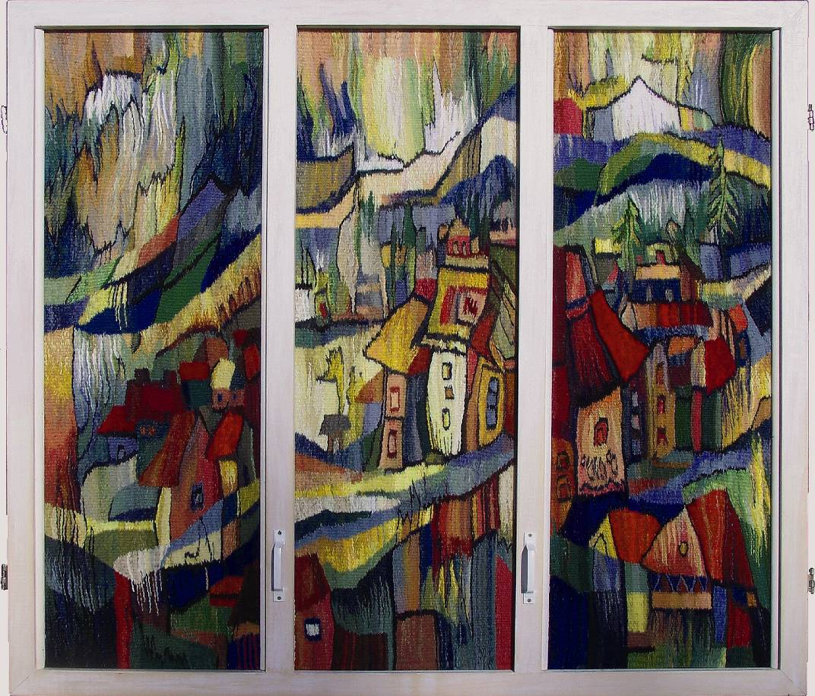

DOMENTII, Lucia, 1985, Deschideţi fereastra să intre primăvara, 2009, tapiserie, lînă, lemn, metal, 1,113 × 1,275 mmsă cu Premiul al DOILEA decernat de UAP RMA
Vernisaj:Noiembrie 03, 2009, ora 15:00
A
www.arta.md,cecbrancusi@gmai.com
Centrul Exoziţional Constantin Brâncuşi UAP RM,
Bd. Ştefan cel Mare şi Sfânt nr. 3, Chişinău, Program: Zilnic 10:00 – 18:00. Luni -închis © design CECBR 2009

